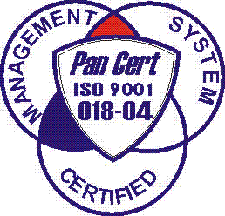
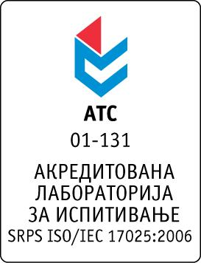

Република Србија
Аутономна Покрајина Војводина
ИНСТИТУТ ЗА ЈАВНО ЗДРАВЉЕ ВОЈВОДИНЕ
Футошка 121, 21000 Нови Сад
Централа: (021) 422-255; 4897-800
Директор: (021) 6622-784
Факс: (021) 6613-989
E-mail: izjzv@izjzv.org.rs
www.izjzv.org.rs

Нови Сад, 05.10.2018. године
Број: 01-2101/8

ПРЕДМЕТ: Првa измена конкурсне документације 01-2101/5 од 01.10.2018. године у отвореном поступку јавне набавке добара „ЛАБОРАТОРИЈСКИ МАТЕРИЈАЛ – ТЕСТОВИ 4“, ОП – 13/2018

У складу са чланом 63. став 1., Закона о јавним набавкама (Сл. Гласник РС број 124/2012, 14/2015 и 68/2015), вршимо измене Конкурсне документације број 01-2101/5 од 01.10.2018. године у отвореном поступку јавне набавке добара „ЛАБОРАТОРИЈСКИ МАТЕРИЈАЛ – ТЕСТОВИ 4“, ОП – 13/2018. услед техничке грешке.

На страни 5/38 у делу 3. ВРСТА, ТЕХНИЧКЕ КАРАКТЕРИСТИКЕ (СПЕЦИФИКАЦИЈА), КВАЛИТЕТ, КОЛИЧИНА И ОПИС ДОБАРА, НАЧИН СПРОВОЂЕЊА КОНТРОЛЕ И ОБЕЗБЕЂИВАЊА ГАРАНЦИЈЕ КВАЛИТЕТА, РОК И МЕСТО ИСПОРУКЕ ДОБАРА, у партија 6. додаје се ставка под редним бројем 31, мења се и гласи:

ПАРТИЈА 6
30 | 5281 | Brzi imunohromatografski test za dokazivanje H.pylori u stolici, u pakovanju od 20 t | Test | 3000
31 | 6888 | Brzi imunohromatografski test za dokazivanje Campylobacter spp | Test | 25

На страни 22/38 у делу 7 Образац понуде партија 6. додаје се ставка под редним бројем 31, мења се и гласи:
ПАРТИЈА 6
30 | 5281 | Brzi imunohromatografski test za dokazivanje H.pylori u stolici, u pakovanju od 20 t | Test | 3000
31 | 6888 | Brzi imunohromatografski test za dokazivanje Campylobacter spp | Test | 25
 |  | Укупна понуђена цена | динара без ПДВ-а
 |  | Укупна понуђена цена | динара ПДВ
 |  | Укупна понуђена цена | динара са ПДВ-ом
 |  | Рок испоруке | дана од дана поруџбине

Овај документ чини саставни део Конкурсне документације 01-2101/5 од 01.10.2018. године предметног поступка јавне набавке и понуда понуђача мора бити сачињена сагласно Конкурсној документацији у предметној измени документације.

С поштовањем,

Комисија за јавне набавке у предметном
поступку набавке

